ASSURMER

ASSURMER
INSTALLATION DE L’OUTIL DE GESTION D’INCIDENT
Kyllian LEGROS & Guillaume CHAMAH

BTS SIO SISR 1B


INSTALLATION DE L’OUTIL GLPI

Etat du document

Validé | En cours de validation | En projet | Périmé

Liste des révisions

Version | Date | Auteur | Description de la révision
1 | 22/05/2024 | Legros, Chamah | Création du document
2 | 25/05/2024 | Legros, Chamah | Procédure du ticket

 |  | Nom | Fonction
Rédacteurs |  | LEGROS Kyllian  CHAMAH Guillaume | Techniciens Systèmes et Réseaux
Approbateurs & Signataires |  | Mme MONSIRE Claire  Mr DEGEN Loïc | DSI
Lecteur | LEGROS Kyllian  CHAMAH Guillaume |  | Techniciens Systèmes et Réseaux

Création d’un ticket

Premièrement, l’utilisateur doit se connecter sur l’helpdesk à l’adresse IP : 192.168.1.5 et rentrer ses identifiants pour se connecter en tant qu’utilisateur.
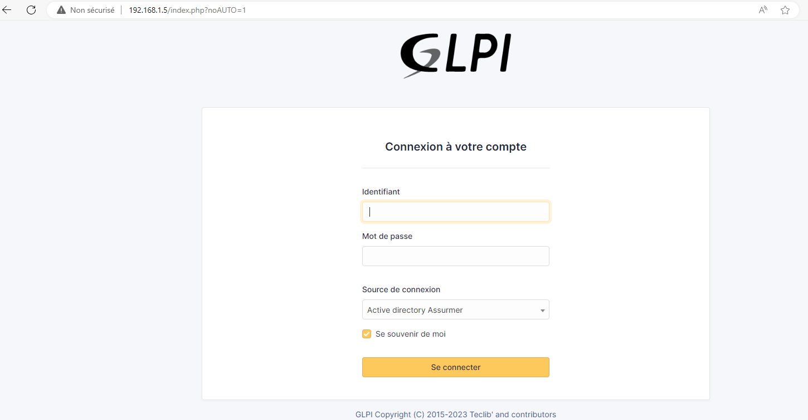

Une fois connectée, l’utilisateur à accès à Helpdesk, il lui siffit donc de cliquer sur « Créer un Ticket » pour en crée un au support informatique.

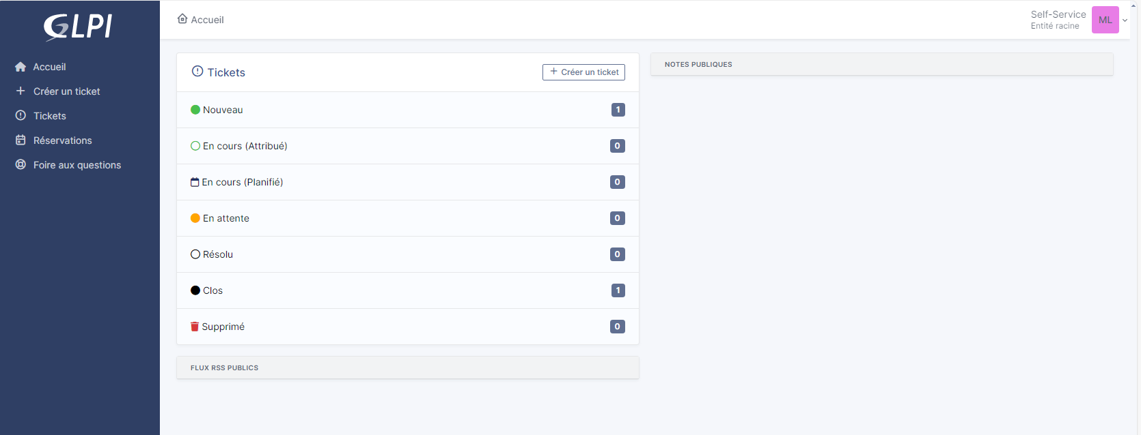

Désormais, vous devez sélectionner les « paramètres » de votre ticket, l’urgence du ticket et sa description. Après ca, vous devez cliquez sur « Soumettre la demande »

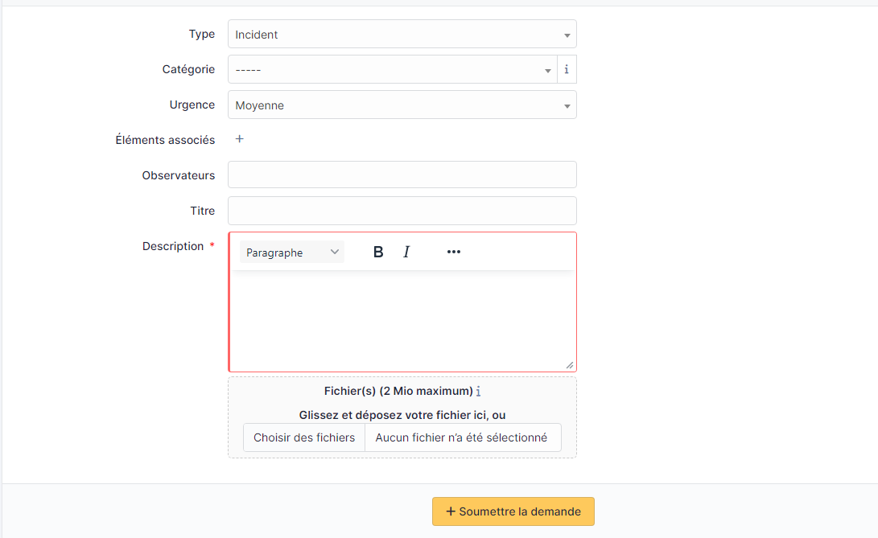

Après ca, votre demande à été envoyé au support informatique d’Assurmer !
On peut continuer dans l’onglet « Ticket » pour vérifier lorsque un technicien vous aura répondu.
Il suffit désormais de cliquer sur notre ticket pour voir la conversation.
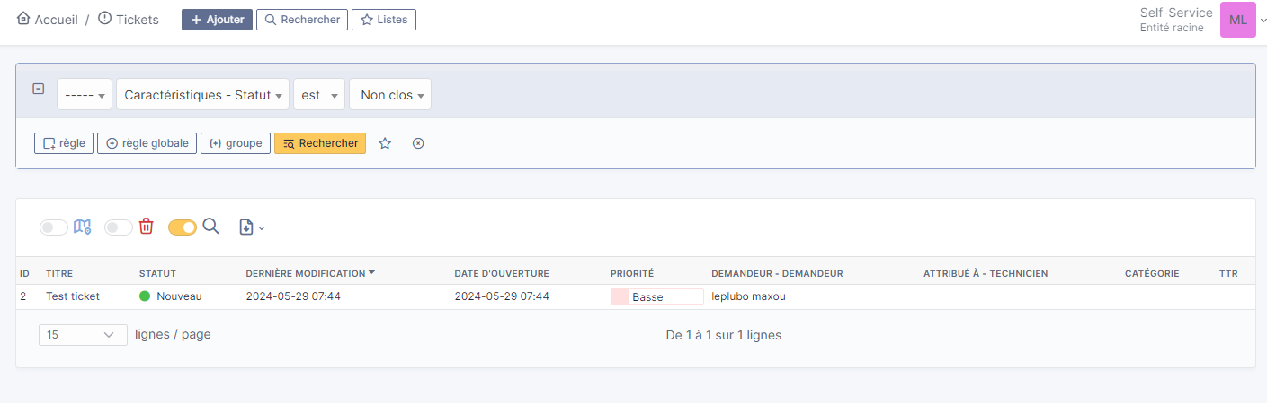

On vois ensuite que le technicien nous a répondu et que le ticket est bien arrivé au support :
